Лабораторная работа №4
Исследование эффективности динамической равномерной балансировки загрузки МВС с помощью имитационного моделирования

1. Цель работы
Целью работы является изучение метода динамической равномерной балансировки загрузки многопроцессорной вычислительной системы (МВС) и исследование его эффективности с помощью имитационного моделирования [1, 2].

2. Теоретическая часть
2.1. Постановка задачи. Детальная постановка задачи приведена в учебно-методическом пособии по проведению лабораторной работы №2 данного цикла работ. Приведем основные обозначения, введенные там.
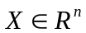 - вектор параметров задачи, где 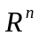 - n-мерное арифметическое пространство; 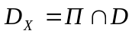 - множество допустимых значений вектора X. Здесь параллелепипед 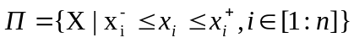, где 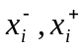 - заданные константы; множество 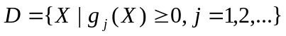, где 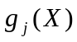 - непрерывные ограничивающие функции. На множестве 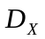 определена вектор-функция 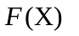 со значениями в пространстве 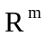. Ставится задача поиска значения некоторого функционала 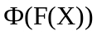.
Полагается, что приближенное решение поставленной задачи может быть найдено по следующей схеме.
Шаг 1. Покрываем параллелепипед П некоторой сеткой  с узлами 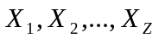.
Шаг 2. В тех узлах сетки , которые принадлежат множеству , вычисляем значения вектор функции 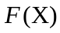.
Шаг 3. На основе вычисленных значений вектор функции находим приближенное значение функционала .
Введем следующие обозначения: 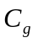 - суммарная вычислительная сложность ограничений, формирующих множество , 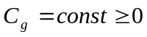; 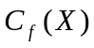 - вычислительная сложность вектор-функции , 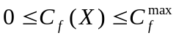; 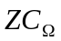 - вычислительная сложность генерации сетки ; 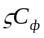 - вычислительная сложность конечномерной аппроксимации функционала . Здесь 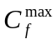 - заданное ограничение сверху на величину , - общее количество узлов сетки , принадлежащих множеству .
В качестве вычислительной системы рассматривается однородная МВС с распределенной памятью, состоящая из процессоров 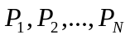 и host-процессора, имеющих следующие параметры:
- – время выполнения одной арифметической операции с плавающей запятой;
- 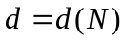 - диаметр коммуникационной сети;
- l – длина вещественного числа в байтах;
- – латентность коммуникационной сети;
- – время передачи байта данных между двумя соседними процессорами системы без учета времени .
Эффективность параллельных вычислений оценивается ускорением
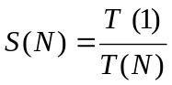,
где 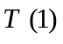 - время последовательного решения задачи на одном процессоре системы, 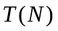 - время параллельного решения той же задачи на N процессорах.
2.2. Схема балансировки загрузки. В случае, когда вычислительные сложности процессов заранее неизвестны или меняются в процессе вычислений, статическая балансировка загрузки может быть неэффективной. В этом случае задачу приходится использовать динамическую балансировку загрузки.
Методы динамической балансировки загрузки различаются тем, когда процессоры обмениваются информацией о своей текущей загрузке; где принимается решение о перераспределении загрузки; когда производится перераспределение загрузки; в соответствии с каким алгоритмом происходит перераспределение загрузки [2].
Процессоры могут обмениваться информацией о своей текущей загрузке на каждой итерации решения задачи, периодически, когда загрузка процессора станет меньше некоторой допустимой, по появлении свободного процессора, по отторжении процесса процессором вследствие перегрузки и т.д.
Решение о перераспределении загрузки может приниматься централизованно (на основе глобальной информации о загрузке) и децентрализовано (на основе только локальной информации о загрузке).
Перераспределение загрузки может происходить синхронно и асинхронно.
В качестве алгоритмов перераспределения загрузки могут использоваться детерминированные и стохастические алгоритмы, алгоритмы, в которых перераспределение загрузки производится по инициативе получателя и по инициативе отправителя и пр.
Положим, что из числа  узлов расчетной сетки множеству принадлежит узлов 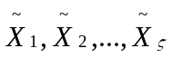. Разобьем эти узлы на , 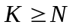 непересекающихся подмножеств 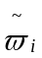, 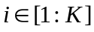 и для простоты записи примем, что величины , кратны, так что каждое из подмножеств содержит по 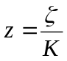 узлов. Совокупность подмножеств обозначим 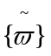. Правило построение совокупности подмножеств иллюстрирует рис. 1.

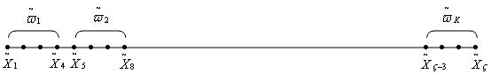

Рис. 1. Схема построения совокупности подмножеств : 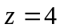

Заметим, что при 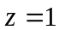 каждое из подмножеств содержит по одному узлу сетки ; при 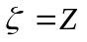 и 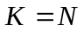, когда 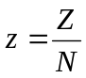, динамическая равномерная балансировка вырождается в статическую балансировку.
Схема параллельного решения поставленной задачи с использованием динамической равномерной балансировки загрузки имеет следующий вид.
Шаг 1. Host-процессор выполняет следующие действия:
- строит сетку ;
- среди всех узлов сетки выделяет узлы ;
- разбивает эти узлы на подмножеств ,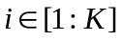;
- посылает процессору 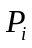, 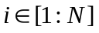 координаты узлов первого из нераспределенных подмножеств .
Шаг 2. Процессор выполняет следующие действия:
- принимает от host-процессора координаты узлов подмножества ;
- вычисляет во всех узлах подмножества значения вектор-функции ;
- посылает host-процессору вычисленные значения .
Шаг 4. Если исчерпана не вся совокупность подмножеств , то host-процессор посылает, а процессор принимает координаты следующего подмножества из указанной совокупности узлов, которое обрабатывается процессором аналогично шагу 3 и т.д.
Шаг 5. Если исчерпаны все подмножества совокупности , то host-процессор
- посылает освободившемуся процессору сообщение об окончании решения задачи;
- после получения всех вычисленных значений вектор-функции 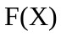 от всех процессоров вычисляет приближенное значение функционала .

3. Экспериментальная часть
Рассмотрим двумерную задачу (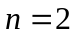), когда параллелепипед 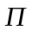 представляет собой единичный квадрат 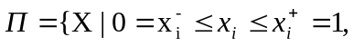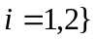(рис. 2). Множество  формируется с помощью линейной ограничивающей функции 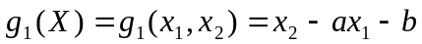, т.е. 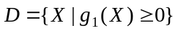. Здесь  - заданные преподавателем константы.

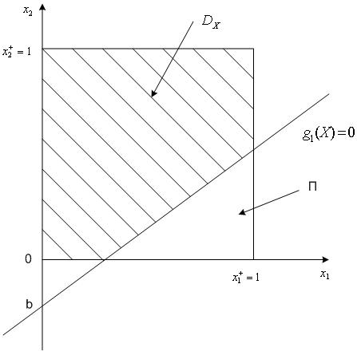
Рис. 2. Расчетная область задачи

В качестве сетки используем равномерную детерминированную сетку с количеством узлов по осям 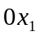, 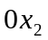 равным 256, так что 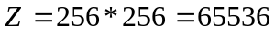.
Будем исходить из следующих значений параметров задачи и МВС:
- 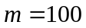;
- l=8;
- 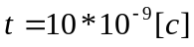;
- 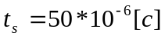;
- 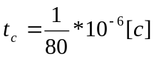;
- 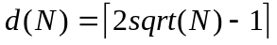.
Пренебрежем вычислительными затратами на построение сетки , на вычисление значений ограничивающей функции 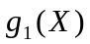, а также на построение приближенного значения функционала , т.е. положим 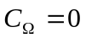, 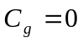, 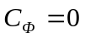. Положим также, что вычислительная сложность вектор-функции есть случайная величина, равномерно распределенная на интервале 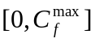.
По результатам «прогонов» оценка математического ожидания ускорении 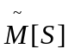 вычисляется по формуле [3]
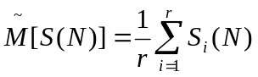,
а оценка дисперсии этого ускорения и оценка его среднего квадратичного ускорения – по формулам
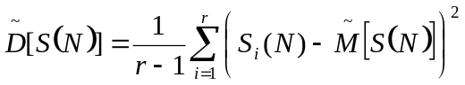, 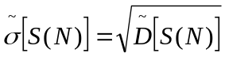
соответственно. Здесь 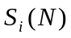, 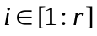 - оценка ускорения вычислений, полученное в -ом «прогоне».

4. Порядок выполнения работы
- Написать GPSS-программу для вычисления оценок математического ожидания и среднего квадратичного отклонения 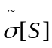 ускорения S при динамической равномерной балансировке загрузки [4].
- Количество «прогонов» модели положить равным 1. Для заданных преподавателем величин , , , вычислить с помощью указанной программы значения ускорения 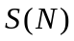 для 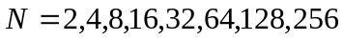.
- Результаты вычислений свести в таблицу.
- На одном рисунке изобразить зависимости для всех заданных величин .
- Количество «прогонов» модели положить равным 300. Для заданных преподавателем величин , , , вычислить с помощью указанной программы оценки математического ожидания ускорения и его среднего квадратичного отклонения для .
- Занести полученные результаты в таблицу.
- На одном рисунке изобразить зависимость 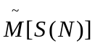 для всех заданных величин .
- На одном рисунке изобразить зависимость 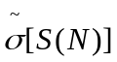 для всех заданных величин .

5. Контрольные вопросы
- Чем объясняется наблюдаемый характер зависимостей ускорения , оценки математического ожидания ускорения 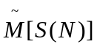 и оценки среднего квадратичного отклонения ?
- Как объясняется наблюдаемый характер зависимостей ускорения , оценки математического ожидания ускорения и оценки среднего квадратичного отклонения от величины .

6. Содержание отчета о работе
Отчет о работе должен содержать следующее.
- Постановка задачи.
- Схема метода балансировки загрузки.
- GPSS-программа для вычисления оценки математического ожидания и среднего квадратичного отклонения ускорения S (приложение 2).
- Указанные в п. 4 таблицы.
- Указанные в п. 4 рисунки.

Литература
  - Карпенко А.П., Федорук В.Г., Федорук Е.В. Исследование эффективности балансировки загрузки многопроцессорной системы при распараллеливании одного класса вычислительных задач. - "Наука и образование: электронное научное издание", www.techno.edu.ru, август, 2008.
  - Карпенко, А.П. Параллельные вычисления: учебное пособие [Электронный ресурс] / А.П.Карпенко // (http://bigor.bmstu.ru/?cnt/?doc=Parallel/base.cou).
  - Вентцель, Е.С. Теория вероятностей / Е.С.Вентцель.- М.: Государственное издательство физико-математической литературы, 1962.- 564 с.
  - Шрайбер Т.Дж. Моделирование на GPSS. Пер с англ. -M.: "Машиностроение", 1980. -592 с.

